Mata Kuliah | : | Pemrograman Web Lanjut
Program Studi | : | D4 – Teknik Informatika
Semester | : | 4
Kelas | : | TI-2D
NIM | : | 244107020142
Nama | : | Faatihurrizki Prasojo
Jobsheet Ke- | : | 2

Laporan Jobsheet

Basic Routing
Langkah | Jawaban/Deskripsi
1 | Pada bagian ini, kita akan membuat dua buah route dengan ketentuan sebagai berikut.  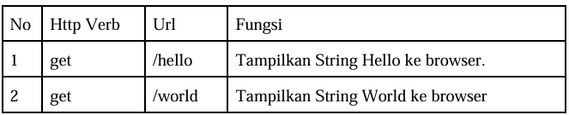
2 | Buka file routes/web.php. Tambahkan sebuah route untuk nomor 1  use Illuminate\Support\Facades\Route;  Route::get('/hello', function () {  return 'Hello World';  });
3 | Buka browser, tuliskan URL untuk memanggil route tersebut localhost/PWL_2024/public/hello.  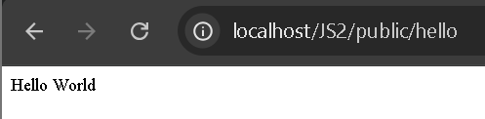
4 | Untuk membuat route kedua, tambahkan route /world  use Illuminate\Support\Facades\Route;  Route::get('/world', function () {  return 'World';  });
5 | Buka browser, tuliskan URL untuk memanggil route tersebut localhost/PWL_2024/public/world.  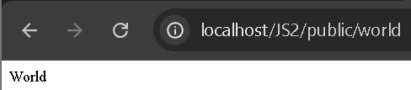
6 | Selanjutnya, cobalah membuat route ’/’ yang menampilkan pesan ‘Selamat Datang’. g. Kemudian buatlah route ‘/about’ yang akan menampilkan NIM dan nama Anda.  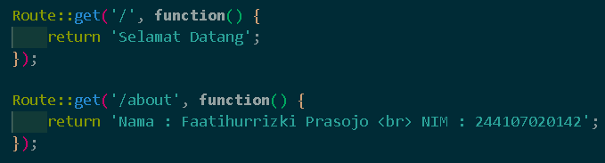
7 | Output :  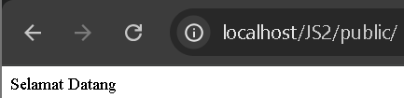  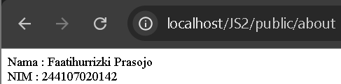

Route Parameters
Langkah | Jawaban/Deskripsi
1 | Kita akan memanggil route /user sekaligus mengirimkan parameter berupa nama user $name dimana parameternya bersifat opsional.  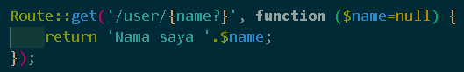
2 | Jalankan kode dengan menuliskan URL: localhost/PWL_2024/public/user/.  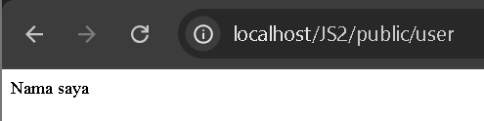  - Karena kamu tidak menuliskan nama setelah /user, maka variabel $name berisi null.  - Hasilnya, Laravel hanya menampilkan teks "Nama saya " (kosong di bagian belakangnya).
3 | 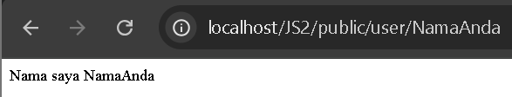  - Laravel menangkap segmen URL setelah /user/ (yaitu "NamaAnda") dan memasukkannya ke dalam variabel $name.  - Fungsi kemudian mengembalikan string yang sudah digabungkan (concatenated).  - Hasilnya, browser menampilkan teks "Nama saya NamaAnda".

Controller
Langkah | Jawaban/Deskripsi
1 | Untuk mendefinisikan action, silahkan tambahkan function dengan access public.  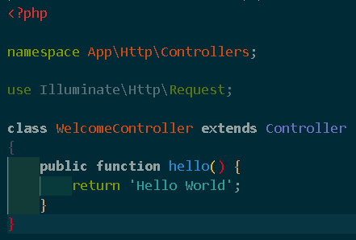
2 | kita dapat menambahkan controller tersebut pada route. Ubah route /hello menjadi seperti berikut:
3 | 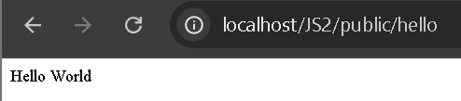  - Route menerima permintaan dan meneruskannya ke WelcomeController pada fungsi hello.  - Controller mengirimkan teks "Hello World".  - Browser menampilkan teks tersebut kepada user.
4 | Modifikasi logika eksekusi ke dalam controller dengan nama PageController.  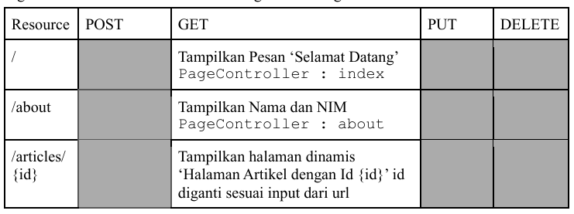  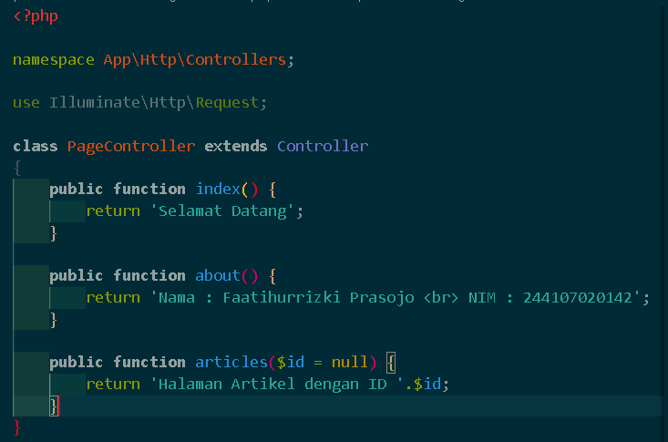
5 | Modifikasi kembali implementasi sebelumnya dengan konsep Single Action Controller. Sehingga untuk hasil akhir yang didapatkan akan ada HomeController, AboutController dan ArticleController. Modifikasi juga route yang digunakan.  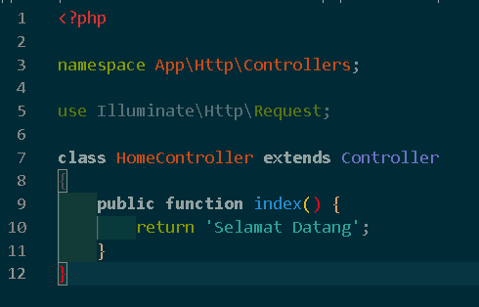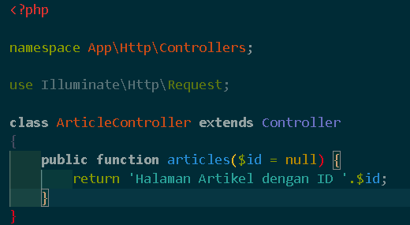  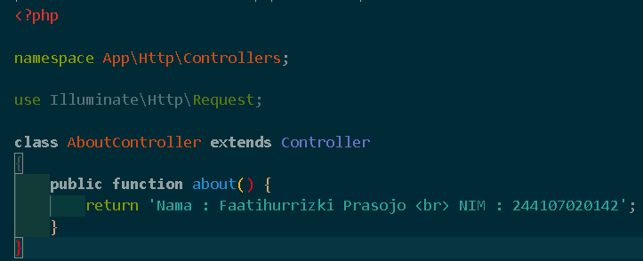

Resource Controller
Langkah | Jawaban/Deskripsi
1 | Untuk membuatnya dilakukan dengan menjalankan perintah berikut ini di terminal
2 | Setelah controller berhasil degenerate, selanjutnya harus dibuatkan route agar dapat terhubung dengan frontend. Tambahkan kode program berikut pada file web.php.  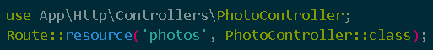
3 | Jalankan cek list route (php artisan route:list) 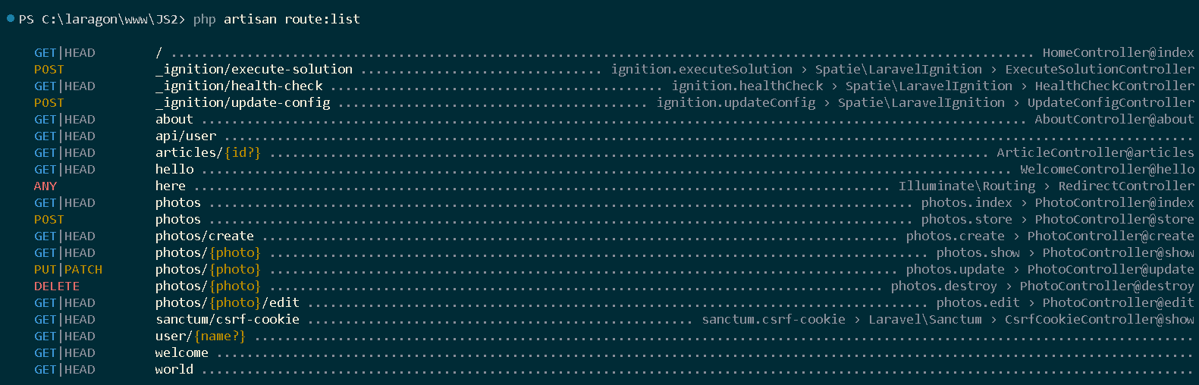
4 | Pada route list semua route yang berhubungan untuk crud photo sudah di generate oleh laravel. Jika tidak semua route pada resource controller dibutuhkan dapat dikurangi dengan mengupdate route pada web.php  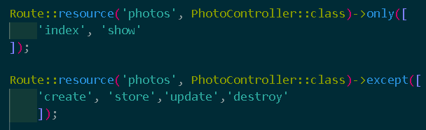

Membuat View
Langkah | Jawaban/Deskripsi
1 | Pada direktori app/resources/views, buatlah file hello.blade.php.  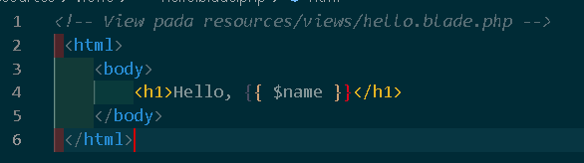
2 | View tersebut dapat dijalankan melalui Routing, dimana route akan memanggil View sesuai dengan nama file tanpa ‘blade.php  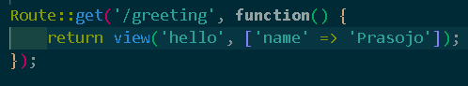
3 | Output  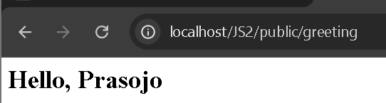  Di file routes/web.php, Anda menentukan URL (/greeting) dan data yang ingin dikirim. Data dikirim dalam bentuk array (contoh: 'name' => 'Prasojo').  Di file resources/views/hello.blade.php, Anda menyiapkan "wadah" menggunakan sintaks Blade {{ $name }}. Nama variabel ini harus sama dengan key yang dikirim dari Route.  Saat URL diakses, Laravel menggabungkan data dari Route ke dalam template View, sehingga yang muncul di browser adalah "Hello, Prasojo".

View dalam direktori
Langkah | Jawaban/Deskripsi
1 | Buatlah direktori blog di dalam direktori views.  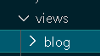
2 | Pindahkan file hello.blade.php ke dalam direktori blog.  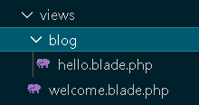
3 | Selanjutnya lakukan perubahan pada route.  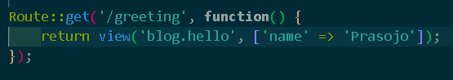
4 | Output  - Struktur Folder: Anda memindahkan file hello.blade.php ke dalam sub-folder bernama blog di dalam direktori views.  - Pemanggilan Route: Karena lokasi file berubah, cara memanggilnya di Route juga berubah menjadi view('blog.hello', ...).  - Sintaks Dot (.): Tanda titik digunakan sebagai pemisah folder. Jadi, blog.hello berarti "cari file hello di dalam folder blog".

Menampilkan View dari Controller
Langkah | Jawaban/Deskripsi
1 | Buka WelcomeController.php dan tambahkan fungsi baru yaitu greeting.  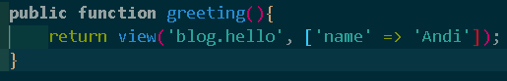
2 | Ubah route /greeting dan arahkan ke WelcomeController pada fungsi greeting
3 | 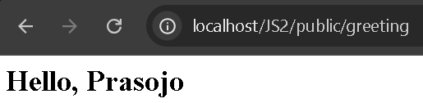  - Controller: Menyiapkan data nama 'Prasojo' untuk dikirim ke tampilan (view) blog.hello.  - Route: Menentukan alamat URL /greeting agar bisa diakses di browser.  - Hasil: Di browser muncul "Hello, Prasojo".

Menampilkan View dari Controller
Langkah | Jawaban/Deskripsi
1 | Buka WelcomeController.php dan tambahkan ubah fungsi greeting.  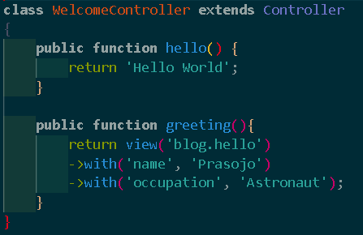
2 | Ubah hello.blade.php agar dapat menampilkan dua parameter.  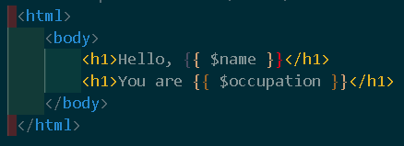
3 | 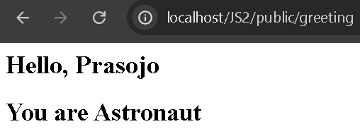  Fungsi greeting() bertugas menerima data dan mengirimkannya ke tampilan. Di sini, data yang dikirim adalah:  - name: 'Prasojo'  - occupation: 'Astronaut'  - Data ini dikirim ke file view bernama blog.hello.  File HTML ini menggunakan sintaks Blade {{ $variable }} untuk menampilkan data yang dikirim dari controller tadi secara dinamis.

Soal Praktikum
Langkah | Jawaban/Deskripsi
1

